 | LEMBAR KERJA PRAKTIKUM  ALGORITMA DAN PEMROGRAMAN II  T.A. Genap 2025/2026 | Nilai | Paraf Dosen

- Identitas
Topik : Sorting and Operations Lists in Python
Kelas : II/C
Nama : Salim Mubarok
Tanggal Pengerjaan : 7 April 2026

- Tujuan
- Mahasiswa Mampu memahami Sorting dan operasi-operasi pada list dalam bahasa pemrograman python
- Instruksi Pengerjaan
- Cobalah semua script python yang ada pada modul materi.
- Copy-paste script python pada box Code.
- SS Output dimulai dari path tempat file.py disimpan. Contoh:

- Hasil Pengerjaan
- Bubble sort
Code:
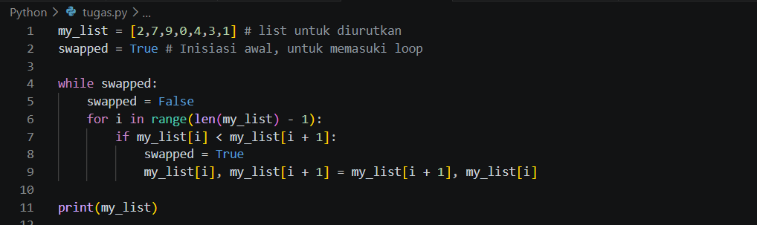
Output:
Jelaskan:
Bubble short: menukar angka yang terdekat dan menukarkan yang besar ke sebeleh kiri jika descreasing atau ke kanan jika increasing, terus melakukannya berulang ulang sehingga menyusun.
[2,7,9,0,4,3,1]
= 7,2,9,0,4,3,1
= 7,9,2,0,4,3,1
= 7,9,2,0,4,3,1
= 7,9,2,4,0,3,1
= 7,9,2,4,3,0,1
= 7,9,2,4,3,1,0
Setelah itu lakukan berulang ulang sehingga hasil menjadi
[9,7,4,3,2,1,0]

- Interactive Bubble sort
Code:
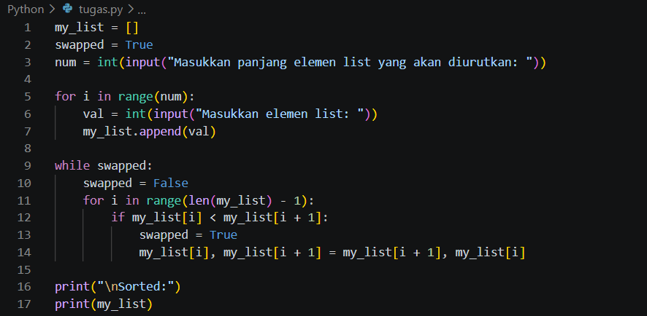
Output:
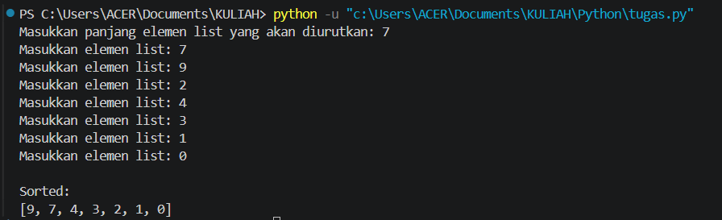
Jelaskan:
Bubble short: menukar angka yang terdekat dan menukarkan yang besar ke sebeleh kiri jika descreasing atau ke kanan jika increasing, terus melakukannya berulang ulang sehingga menyusun.
[2,7,9,0,4,3,1]
= 7,2,9,0,4,3,1
= 7,9,2,0,4,3,1
= 7,9,2,0,4,3,1
= 7,9,2,4,0,3,1
= 7,9,2,4,3,0,1
= 7,9,2,4,3,1,0
Setelah itu lakukan berulang ulang sehingga hasil menjadi
[9,7,4,3,2,1,0]

- Method sort
Code:
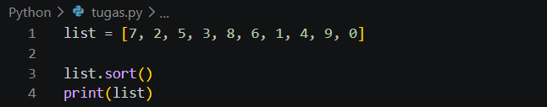
Output:
Jelaskan:
Mengurutkan list dengan beraturan

- Method Reverse
Code:
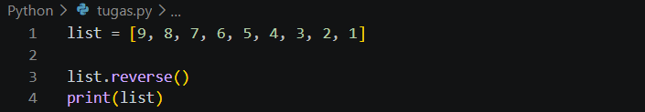
Output:
Jelaskan:
Mengurutkan ulang list tetapi dengan terbalik (dibalikan)

- The inner life of list - 1
Code:
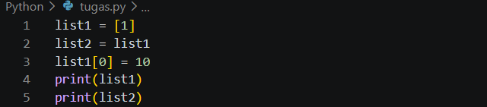
Output:
Jelaskan:
list2 = list1, itu bukan membuat variabel baru ( list2) dengan berisikan isi dari list1, tetapi menjadikan variabel baru (list2) mempunyai memori atau tempat penyimpanan yg sama dengan list 1, makanya ketika diprint memiliki output yang sama

- Slice – 1: [awal:akhir]
Code:
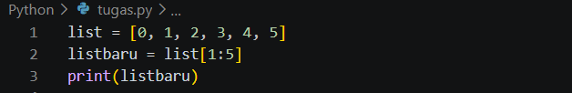
Output:
Jelaskan:
Yaitu untuk menentukan isi dari variabel baru yang diambil dari variabel lain dengan cara memasukan indeks berapa sampai indeks berapa

- Slice – 2: [positif:negative]
Code:
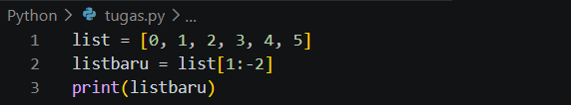
Output:
Jelaskan:
Sama seperti sebelumnya tetapi dengan menggunakan negatif (–) untuk menentukan akhirnya

- Slice – 3: [negative:positif]
Code:
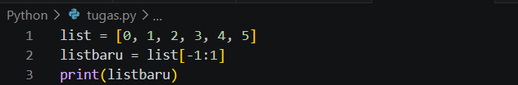
Output:
Jelaskan:
Output akan kosong karena memulai dari indeks negatif ke positif yang artinya tidak logis karena komputer berjalan maju

- Slice – 4: [:akhir]
Code:
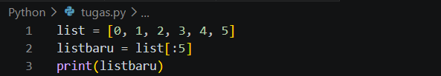
Output:
Jelaskan:
Sama seperti sebelumnya tetapi kita hanya menentukan akhirnya dan mengkosongkan awalnya yang berarti itu indeks 0 atau yang paling pertama

- Slice – 5: [awal:]
Code:
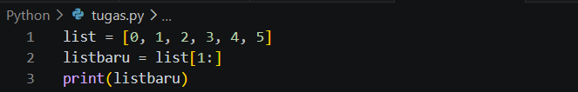
Output:
Jelaskan:
Sama seperti sebelumnya tetapi sebaliknya mengkosongkan akhir yang berarti indeks paling akhir

- Slice – 6: [:]
Code:
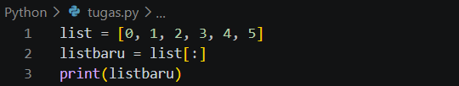
Output:
Jelaskan:
Sama seperti sebelumnya tetapi mengkosongkan keduanya yang berarti indeks paling pertama sampai indeks terkahir

- Menghapus slice
Code:
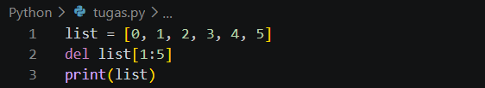
Output:
Jelaskan:
Sama seperti sebelumnya tetapi ini menghapus dengan menentukan indeks

- Menghapus semua elemen list
Code:
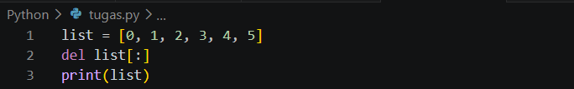
Output:
Jelaskan:
Sama seperti sebelumnya tetapi ini menghapus seluruhnya

- Menghapus list
Code:
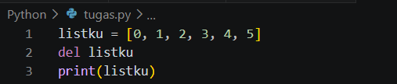
Output:
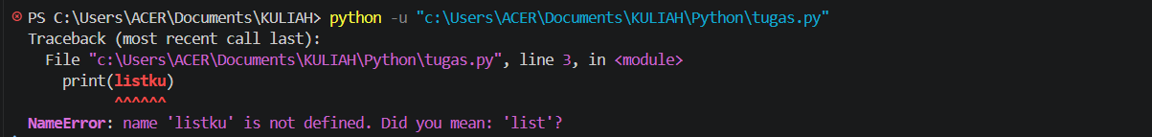
Jelaskan:
Sama seperti sebelumnya tetapi ini menghapus tetapi akan error karena yang dihapus langsung variabelnya bukan indeksnya

- Penggunaan operator in
Code:
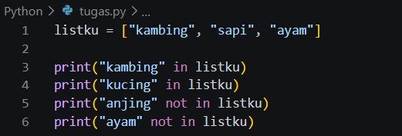
Output:
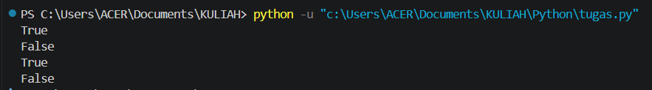
Jelaskan:
In yaitu untuk mencari apakah ada elemen tersebut didalam list variabel

- Penggunaan oprator not in
Code:

Output:

Jelaskan:
Not in yaitu untuk mencari apakah tidak ada elemen tersebut didalam list variabel

- Simple program dari list – 1
Code:
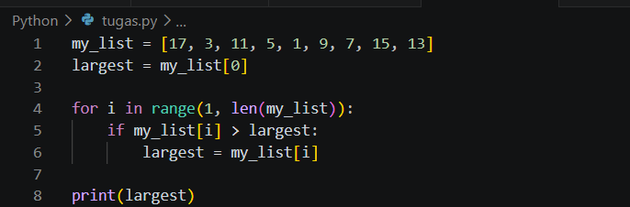
Output:
Jelaskan:

- Simple program dari list – 2
Code:
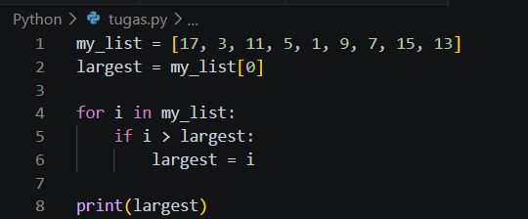
Output:
Jelaskan:
Kode ini dirancang untuk mencari elemen terbesar pada list yaitu dengan perulang,

- Simple program dari list – 3
Code:
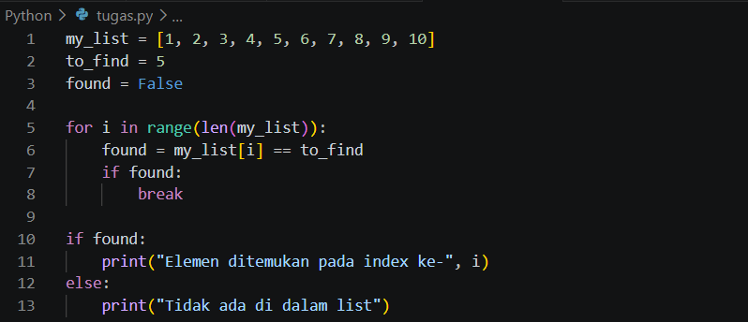
Output:
Jelaskan:
Kode ini untuk mencari keberadaan suatu elemen pada list apakah elemen itu ada pada indeks berapa yaitu dengan kita menentukan liastnya dan elemen apa yang akan dicari kemudian menggunakan prulangan untuk mencarinya

- Kuis 21
Code:
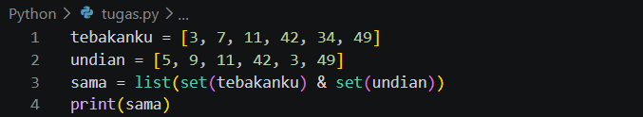
Output:
Jelaskan:
Ini sama saja seperti mencari irisan himpunan yaitu yang ada dihimpunan (tebakanku) dan dihimpunan(undian)

- Kuis 22
Code:
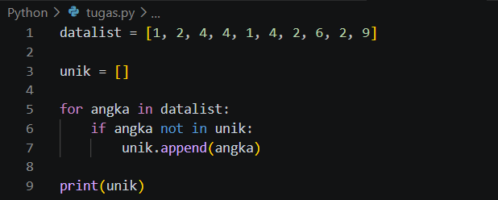
Output:
Jelaskan:
Ini menggunakan perulangan untuk mencari angka yang unik yaitu ketika angka tidak ada(not in) di dalam variabel unik maka angka akan dimasukan atau ditambahkan ke variabel unik menggunakan append()

